北京企评协简报
2009年第3期
北京企业评价协会主办 2009年8月20日

●协会动态
2009首届北京企业诚信论坛活动圆满召开
由北京企业评价协会、北京市商业联合会、北京市场协会、北京市价格协会共同主办的“2009首届北京企业诚信论坛活动”于2009年8月6日成功举行。
北京市发展和改革委员会崔燕戌处长、北京市工商行政管理局胡莉蓉处长、北京市质量技术监督局刘冰辉主任、中国企业评价协会副秘书长李春伟、中国建筑业协会副秘书长王增彪、北京市场协会会长周继先、北京市工商业联合会职委陈进林、北京市价格协会秘书长赵鹤松、北京市商业联合会信用建设委员会主任肖慧民等相关政府部门、行业组织领导，各领域优秀企业与企业家代表以及新闻界朋友近100人出席了论坛大会。论坛由北京企业评价协会理事长金英淑主持。
此次论坛活动的主题是：诚实·守信·和谐·责任。与会领导和嘉宾对论坛活动进行了充分肯定，中国建筑业协会副秘书长王增彪做了《运用卓越绩效模式，构建企业诚信体系》主题演讲，北京知名的专家学者就企业诚信问题和企业代表进行了热烈、深入的互动研讨。
论坛期间，企业代表还发表了企业诚信倡议，宣读了企业诚信宣言，号召全市企业积极响应，共同推进社会信用体系建设。
本次论坛活动由北京海德国际投资有限公司承办，并得到了中国企业评价协会、中国建筑业协会、北京市消费者协会等单位的大力支持。
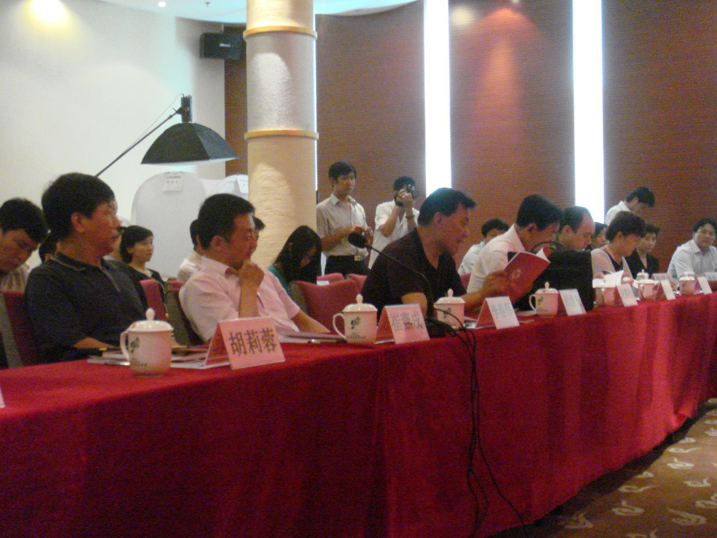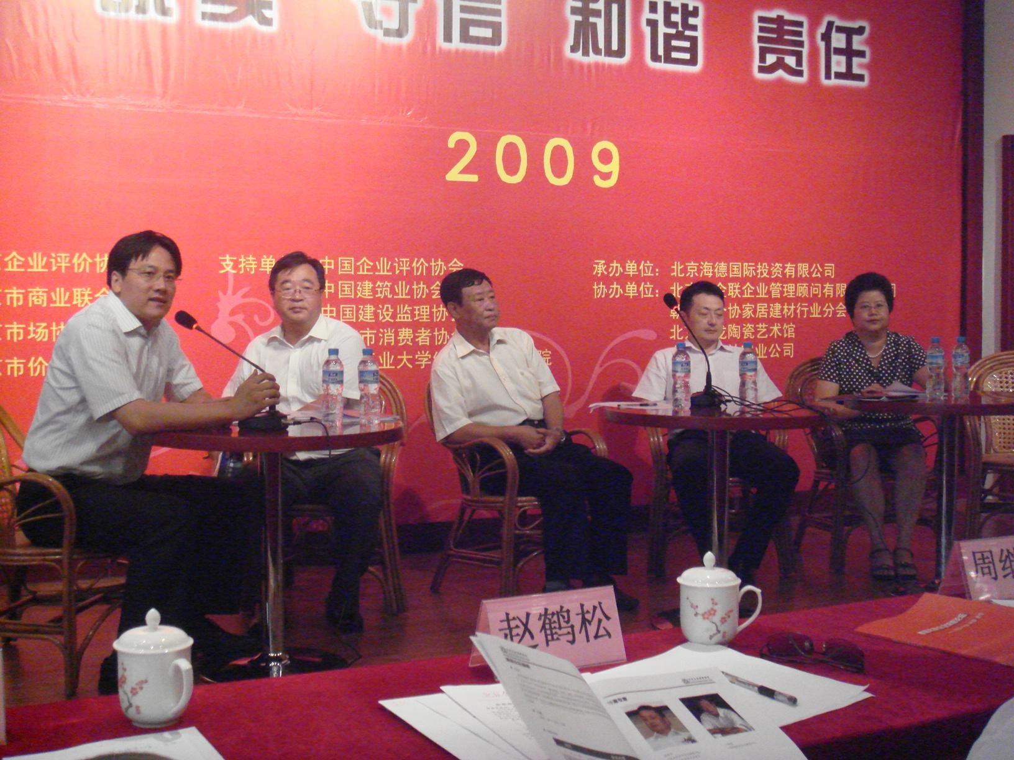
诚信倡议书
诚信是中华民族的传统美德，诚信是市场经济的基本原则。现代社会是诚信需求日益增长的社会，就个人而言，诚信是高尚的人格力量，是立身之本；就企业而言，诚信是宝贵的无形资产，是立业之本；就城市而言，诚信是发展的不竭资源，是立市之本；就国家而言，诚信是良好的国际形象，是立国之本。
无论过去、现在和将来，诚信都是社会经济发展的重要条件。尤其在经济全球化的现代市场经济时代，伴随着信息化的发展和网络经济的兴起，诚信已成为扩大交往、促进合作、走向世界的通行证；由诚信而带来的利益和由不诚信而导致的损害，将因经济全球化而成倍放大。因此，诚信不仅是一种道义，更是一种交流合作的准则，不仅是一种品格，更是一种义不容辞的责任。
为此，我们参加首届北京市企业诚信论坛的企业代表，在“诚实·守信·和谐·责任”的旗帜下，共同提出诚信倡议，我们愿意成为弘扬诚信道德、传播诚信文化、树立诚信形象、推动诚信建设的先锋。我们倡议：
一、坚持诚信原则，弘扬诚信理念，学习和实践“以诚实守信为荣、以见利忘义为耻”的社会主义荣辱观，以诚实守信为核心价值观，纳入企业精神文明和企业文化建设之中，使诚信经营理念落实到企业生产经营的全过程。
二、完善诚信建设体系。把诚信建设列入企业发展战略，明确企业诚信建设目标，通过建立客户自信管理、内部守信、合同管理等项制度，完善诚信管理部门，健全企业诚信建设管理体系。
三、严格遵守法律法规。履行法人义务，依法生产经营，决不利用非法手段谋取不正当利益。严格遵守财务会计制度，准确、真实记载和反映自身的精英级财务活动情况。依法按章缴纳各种税费。
四、加强企业道德建设。制定企业道德行为准则和职业道德规范，遵守行业道德，信守合同，友好合作，公平竞争。决不为企业自身利益而侵害、损害他人的合法权益。
五、维护消费者合法权益。依据市场需求，向消费者提供优质产品和服务。严格质量管理，提高商品信誉。不做虚假广告，不制作假冒伪劣产品，不生产销售损害消费者身心健康的产品，不损害消费者利益。
六、维护员工合法权益。关爱企业员工，规范用工制度， 严格履行劳动合同，加强安全生产管理，保护员工在劳动过程中的安全卫生与健康。杜绝拖欠工资、擅自违约，强迫加班等侵权行为。
七、积极承担社会责任。企业不仅要关注经济效益，而且要重视社会效益。要强化企业对经济、环境和社会发展的责任，维护利益相关者合法权益，注重环境保护，热心公益事业。让诚信成为诚信者的通行证，让失信成为失信者的墓志铭。呼吁北京市所有的企业，坚持诚信为本、依法经营、保证质量、努力构建和谐社会，共同创造美好的明天。

诚信倡议发起单位：

◆ 京燕京啤酒股份有限公司
◆ 京顺鑫农业股份有限公司
◆ 铁十六局集团有限公司
◆ 铁电气化局集团有限公司
◆ 京市西单商场股份有限公司
◆ 国石油化工股份有限公司北京燕山分公司
◆ 京物美商业集团股份有限公司
◆ 京燕化正邦设备检修有限公司
◆ 国铁道出版社印刷厂
◆ 汽福田汽车股份有限公司
◆ 国水电顾问集团北京勘测设计研究院
◆ 京国电水利电力工程有限公司
◆ 京泛美服装有限公司
◆ 国船级社实业公司
◆ 京中企联企业管理顾问有限责任公司
◆ 京市复兴商业城有限公司
◆ 京中科科仪技术发展有限责任公司
◆ 京鲲鹏国际旅行社有限公司
◆ 京中铁天瑞机械设备有限公司
◆ 交一公局第五工程有限公司
◆ 尔新（北京）自动设备有限公司
◆ 京广厦环能科技有限公司
◆ 京吉北电力工程咨询有限公司
◆ 京西狄亚设备安装有限公司

●企业专栏
北京康达利德机械制造厂
康达利德从事机械制造行业已有20多年的历史，现主要产品有CF100、CF100-1、 CF100-2、CF11型圆锥破碎机。该企业的产品是在国外较先进破碎设备的基础上改进形成的，并于2005年8月3日获国家实用新型专利证书。2008年6月又被国务院新闻网络局、商务部市场运行司、国家发改委国际合作中心授予五星级中国信用企业证书。
经过不断摸索、研制、开发、创新使该公司生产的设备比同等规格的进口设备，从质量到设备的生产能力有了很大的提高，深受用户的信赖和好评。该公司已经通过了ISO9001：2000国际质量体系认证，利用PDCA的管理模式，持续改进质量管理体系，建立、完善内部机制，定期进行内部审核和管理评审，把握好生产中每一道工序。使产品质量与管理水平不断得到提高和完善，追求完美是康达利德人的永恒。
该公司本着生产一代，研制一代的原则，不断进取，开拓，目前正在研制型号为：CF300和CF500的破碎机。该公司产品优质价廉，售价只相当于国外同类产品的30-50 %。
该公司生产的圆锥型破碎机对主机保修一年，保修期间内如果设备出现严重质量问题，包退包换，对设备终身免费负责技术指导，负责安装调试。
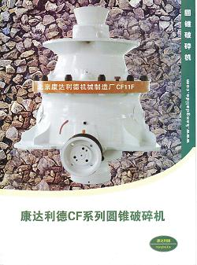
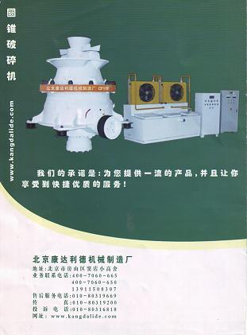

评价优秀企业公示
（排名不分先后）
序号 | 企业名称 | 序号 | 企业名称
1 | 北京西狄亚设备安装有限公司 | 11 | 中外建天利（北京）工程监理咨询有限公司
2 | 北京华正印刷有限公司 | 12 | 北京城五工程建设有限公司
3 | 中交一公局第五工程有限公司 | 13 | 北京泛美服装有限公司
4 | 北京市龙华建筑工程公司 | 14 | 北京兴迪仪器有限责任公司
5 | 北京金恒通达投资集团有限公司 | 15 | 北京聚菱燕塑料有限公司
6 | 中交一公局第三工程有限公司 | 16 | 北京城建精工钢结构工程有限公司
7 | 北京京电电气工程总公司 | 17 | 北京世纪中航体育运动场馆工程有限公司
8 | 北新集团建材股份有限公司 | 18 | 中国水利电力物资有限公司
9 | 北京北大青鸟商用信息系统有限公司 | 19 | 北京日上工贸有限公司
10 | 北京贝盟国际建筑装饰工程有限公司 | 20 | 北京基业达电气有限公司

监督服务电话：010--68701097

●信息平台
1、2009’北京企业自主创新TOP100评价活动于2009年8月正式启动，本次评价属公益性研究，企业自愿参加，具体评价活动程序、评价调查问卷、单项奖申报书见活动文件（可点击北京评价网下载）。
2、2009年北京企业评价协会科技创新奖资料受理工作将于2009年8月31日结束，9月起组织专家评审、公示等。

抄 报：市经信委、市社团办、中国企业评价协会、北京企评协理事长、各副理事长
抄 送：各相关行业协会、各会员单位、各相关企事业单位等
北京企业评价协会办公室 2009年8月20日印发

